Федеральное государственное автономное
образовательное учреждение высшего образования
«Санкт-Петербургский национальный исследовательский университет
ИТМО»

Факультет Программной Инженерии и Компьютерной Техники
Лабораторная работа №1
Основные команды ОС семейства Unix
Вариант №6509
Выполнил:
Серебряков Алексей Сергеевич, Р3130
Проверил(а):
Остапенко Ольга Денисовна
Санкт-Петербург 2026
Задания:
- Создать приведенное в варианте дерево каталогов и файлов с содержимым. В качестве корня дерева использовать каталог lab0 своего домашнего каталога. Для создания и навигации по дереву использовать команды: mkdir, echo, cat, touch, ls, pwd, cd, more, cp, rm, rmdir, mv.
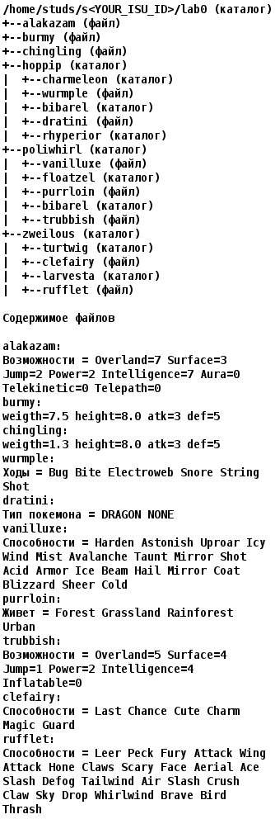
Листинг скрипта:
mkdir lab0
cd ./lab0
touch alakazam burmy chingling
echo -e "Возможности = Overland=7 Surface=3\nJump=2 Power=2 Intelligence=7 Aura=0\nTelekinetic=0 Telepath=0" > alakazam
echo -e "weigth=7.5 height=8.0 atk=3 def=5" > burmy
echo -e "weigth=1.3 height=8.0 atk=5 def=5" > chingling
mkdir hoppip poliwhirl zweilous
cd ./hoppip
mkdir charmeleon bibarel rhyperior
touch wurmple dratini
echo -e "Ходы = Bug Bite Electroweb Snore String\nShot" > wurmple
echo -e "Тип покемона = DRAGON NONE" > dratini
cd ../poliwhirl
mkdir floatzel bibarel
touch vanilluxe purrloin trubbish
echo -e "Способности = Harden Astonish Uproar Icy\nWind Mist Avalanche Taunt Mirror Shot\nAcid Armor Ice Beam Hail Mirror Coat\nBlizzard Sheer Cold" > vanilluxe
echo -e "Живет = Forest Grassland Rainforest\nUrban" > purrloin
echo -e "Возможности = Overland=5 Surface=4\nJump=1 Power=2 Intelligence=4\nInflatable=0" > trubbish
cd ../zweilous
mkdir turtwig larvesta
touch clefairy rufflet
echo -e "Способности = Last Chance Cute Charm\nMagic Guard" > clefairy
echo -e "Способности = Leer Peck Fury Attack Wing\nAttack Hone Claws Scary Face Aerial Ace\nSlash Defog Tailwind Air Slash Crush\nClaw Sky Drop Whirlwind Brave Bird\nTrash" > rufflet
Проверка результата:
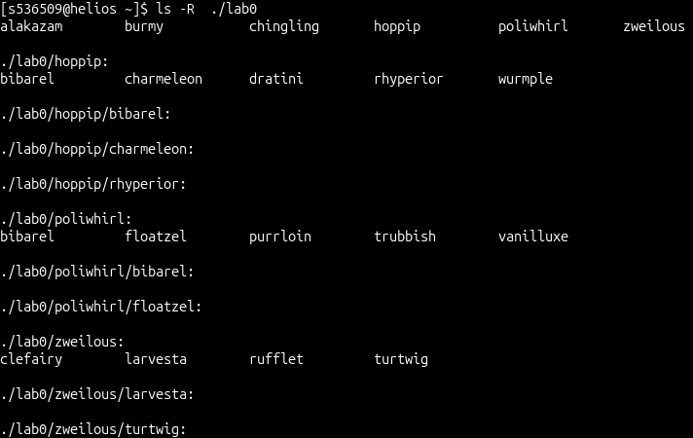
Рисунок 1 – структура файлов и директорий в lab0
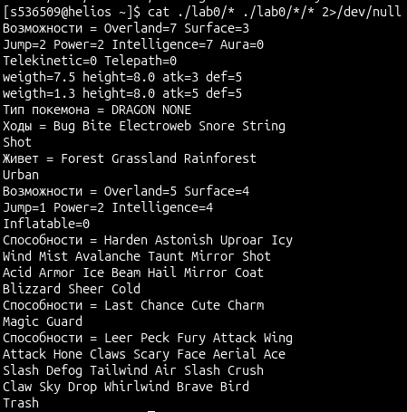
Рисунок 2 – содержимое всех файлов в lab0
- Установить согласно заданию права на файлы и каталоги при помощи команды chmod, используя различные способы указания прав.
- alakazam: ---r--r--
- burmy: права 400
- chingling: владелец должен читать и записывать файл, группа-владелец должна читать и записывать файл, остальные пользователи должны читать файл
- hoppip: владелец должен записывать директорию и переходить в нее, группа-владелец должна не иметь никаких прав, остальные пользователи должны читать директорию и переходить в нее
- charmeleon: r-xrwx---
- wurmple: права 064
- bibarel: права 337
- dratini: r--r--r--
- rhyperior: r-xr-xr-x
- poliwhirl: владелец должен читать директорию и переходить в нее, группа-владелец должна читать, записывать директорию и переходить в нее, остальные пользователи должны только переходить в директорию
- vanilluxe: rw-r-----
- floatzel: права 357
- purrloin: владелец должен читать и записывать файл, группа-владелец должна читать и записывать файл, остальные пользователи должны читать файл
- bibarel: владелец должен записывать директорию и переходить в нее, группа-владелец должна записывать директорию и переходить в нее, остальные пользователи должны не иметь никаких прав
- trubbish: права 046
- zweilous: rwx--x--x
- turtwig: права 700
- clefairy: права 066
- larvesta: права 711
- rufflet: права 004
Листинг скрипта:
cd ./lab0
chmod go=r,u= alakazam
chmod 400 burmy
chmod ugo=rw,o-w chingling
chmod u=wx,o=rx,g= hoppip
chmod ug=rx,g+w,o= hoppip/charmeleon
chmod 064 hoppip/wurmple
chmod 337 hoppip/bibarel
chmod ugo=r hoppip/dratini
chmod ugo=rx hoppip/rhyperior
chmod ugo=x,u+r,g+rw poliwhirl
chmod ug=r,u+w,o= poliwhirl/vanilluxe
chmod 357 poliwhirl/floatzel
chmod ugo=rw,o-w poliwhirl/purrloin
chmod ug=wx,o= poliwhirl/bibarel
chmod 046 poliwhirl/trubbish
chmod ugo=x,u+rw zweilous
chmod 700 zweilous/turtwig
chmod 066 zweilous/clefairy
chmod 711 zweilous/larvesta
chmod 004 zweilous/rufflet
Проверка результата:
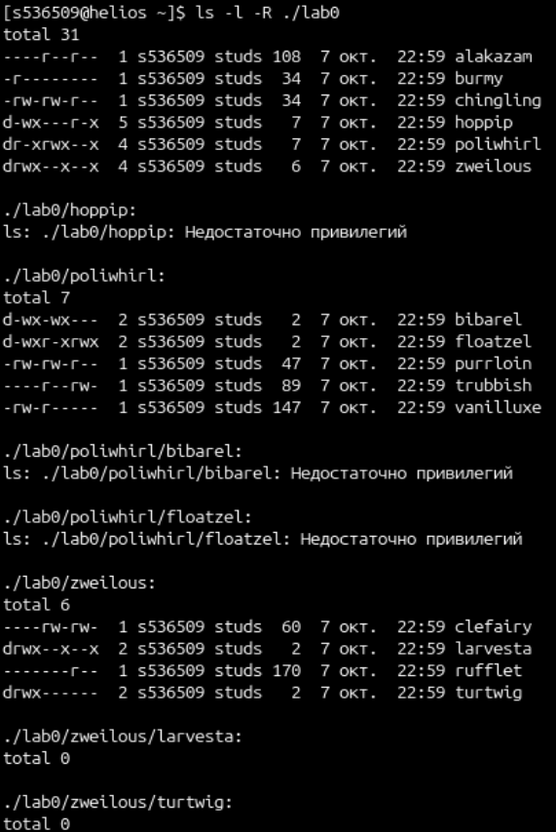
Рисунок 3 – права на все директории и файлы в lab0
Важный комментарий: после исполнения скрипта №2 права были возвращены для дальнейшего выполнения заданий. Это было сделано с помощью следующего скрипта:
chmod ugo=rx -R lab0
chmod u+w -R lab0
- Скопировать часть дерева и создать ссылки внутри дерева согласно заданию при помощи команд cp и ln, а также команды cat и перенаправления ввода-вывода.
- cоздать жесткую ссылку для файла chingling с именем lab0/zweilous/ruffletchingling
- скопировать рекурсивно директорию zweilous в директорию lab0/poliwhirl/bibarel
- скопировать содержимое файла burmy в новый файл lab0/zweilous/clefairyburmy
- объединить содержимое файлов lab0/poliwhirl/vanilluxe, lab0/poliwhirl/vanilluxe, в новый файл lab0/burmy_88
- создать символическую ссылку c именем Copy_80 на директорию zweilous в каталоге lab0
- скопировать файл chingling в директорию lab0/hoppip/charmeleon
- cоздать символическую ссылку для файла burmy с именем lab0/poliwhirl/trubbishburmy
Листинг скрипта:
cd ./lab0
ln chingling ../lab0/zweilous/ruffletchingling
cp -r zweilous ../lab0/poliwhirl/bibarel
cp burmy ../lab0/zweilous/clefairyburmy
cat ../lab0/poliwhirl/vanilluxe ../lab0/poliwhirl/vanilluxe > ../lab0/burmy_88
ln -s ../lab0/zweilous ../lab0/Copy_80
cp chingling ../lab0/hoppip/charmeleon
ln -s ../lab0/burmy ../lab0/poliwhirl/trubbishburmy
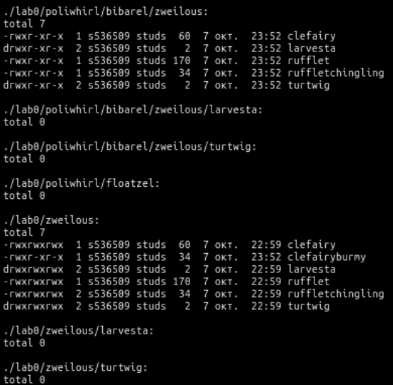
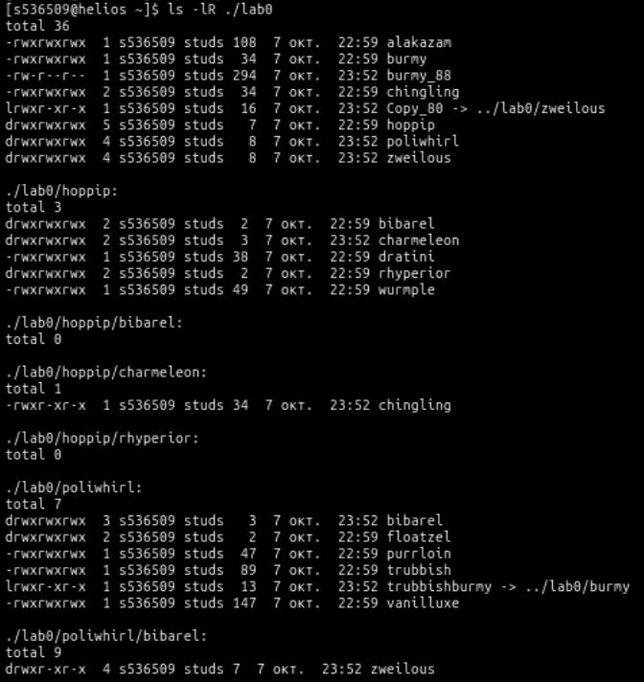
Проверка результата:
Рисунок 4 – структура файлов и директорий в lab0 после исполнения скрипта №3
- Используя команды cat, wc, ls, head, tail, echo, sort, grep выполнить в соответствии с вариантом задания поиск и фильтрацию файлов, каталогов и содержащихся в них данных.
- Подсчитать количество строк содержимого файла chingling, результат записать в файл в директории /tmp, ошибки доступа перенаправить в файл в директории /tmp
Листинг скрипта:
cd ./lab0
wc -l chingling >/tmp/s536509_script41_output 2>/tmp/s536509_script41_errors
cat /tmp/s536509_script41_output /tmp/s536509_script41_errors
Проверка результата:
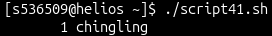
Рисунок 5 – просмотр содержимого файлов с количеством строк в файле chingling и с ошибками
- Вывести рекурсивно список имен файлов в директории hoppip, список отсортировать по имени a->z, подавить вывод ошибок доступа
Листинг скрипта:
cd lab0
ls -p -R ./hoppip 2>/dev/null | grep -v "/" | sort
Проверка результата:
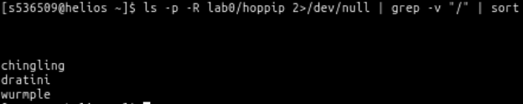
Рисунок 6 – просмотр отсортированного от a до z списка файлов в директории hoppip
- Вывести содержимое файлов с номерами строк в директории poliwhirl, оставить только строки, заканчивающиеся на 'd', подавить вывод ошибок доступа
Листинг скрипта:
cd lab0
cat -n ./poliwhirl/* 2>/dev/null | grep "d$"
Проверка результата:
Рисунок 7 –все строки, оканчивающиеся на d, из файлов в poliwhirl с номерами строк
- Вывести содержимое файлов: vanilluxe, purrloin, trubbish с номерами строк, исключить строки, содержащие "gen", ошибки доступа перенаправить в файл в директории /tmp
Листинг скрипта:
cd lab0
cat -n ./poliwhirl/vanilluxe ./poliwhirl/purrloin ./poliwhirl/trubbish 2>/tmp/s536509_script44_errors| grep -v "gen"
Проверка результата:
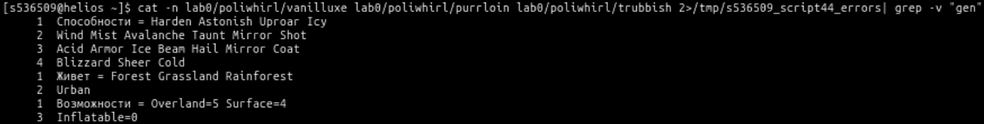
Рисунок 8 – все строки, не содержащие “gen”, из файлов vanilluxe, purrloin, trubbish с номерами строк
- Вывести четыре последних элемента рекурсивного списка имен и атрибутов файлов в директории lab0, список отсортировать по имени a->z, ошибки доступа перенаправить в файл в директории /tmp
Листинг скрипта:
cd lab0
ls -R -l 2>/tmp/script45_errors| sort | grep -v "/" | grep -v "total" | tail -n 4
Проверка результата:
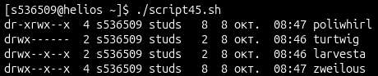
Рисунок 9 – 4 последних элемента списка имен и атрибутов файлов в lab0
- Вывести содержимое файла burmy с номерами строк, оставить только строки, заканчивающиеся на 't', регистр символов игнорировать, добавить вывод ошибок доступа в стандартный поток вывода
Листинг скрипта:
cd lab0
cat -n burmy 2>>&1 | grep -i "t$"
Проверка результата:
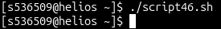
Рисунок 10 – содержимое файла burmy со строками, оканчивающимися на t и потоком ошибок, выводящимся в стандартный поток вывода (в файле burmy нет строк, оканчивающихся на t)
- Выполнить удаление файлов и каталогов при помощи команд rm и rmdir согласно варианту задания.
- Удалить файл burmy
- Удалить файл lab0/zweilous/rufflet
- удалить символические ссылки Copy_*
- удалить жесткие ссылки lab0/zweilous/ruffletchingli*
- Удалить директорию hoppip
- Удалить директорию lab0/zweilous/larvesta
Листинг скрипта:
cd ./lab0
rm burmy
rm ../lab0/zweilous/rufflet
rm Copy_*
rm ../lab0/zweilous/ruffletchingli*
rm -r ./hoppip
rmdir ../lab0/zweilous/larvesta
Проверка результата:
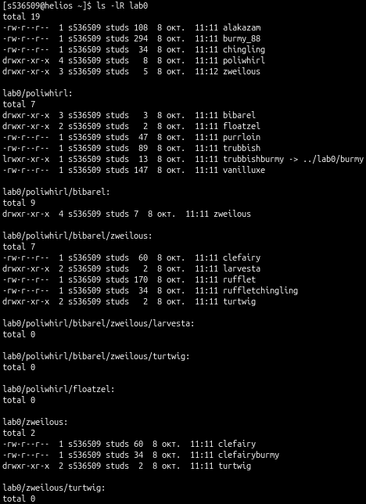
Рисунок 11 – структура файлов и директорий в lab0 после исполнения скрипта №5

